教师个人简历样本


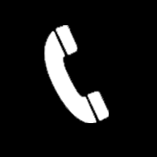
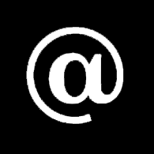
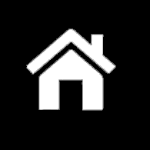
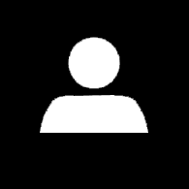
求职意向：小学老师

个人资料
姓名： 邮箱：
性别： 年龄：
学历： 毕业院校：
电话： 薪资要求:

教育背景
毕业院校：XX师范大学 最高学位：本科
专 业 一：汉语言文学 专 业 二：

2010年10月获校立项申请论文二等奖、2010和2011年分别获得校三等奖学金两次
技能专长
英语四级
国家教师资格证
全国计算机一级
国家普通话二级甲等证书
英语水平 CET4 计算机能力 良好 驾驶证 F、轻便摩托车
兴趣爱好：写作、看书、跳舞、弹琴。

工作经历
所在公司： xx市实验小学
担任职位： 教师-小学教师
工作描述： 在xx市实验小学实习，期间在四年级实习班主任和语文教师，获得了一定的教学经验，深受指导老师、领导和学生家长的好评。

所在公司： xx市实验小学
担任职位： 教师-小学教师
工作描述： 在xx市实验小学实习，期间在四年级实习班主任和语文教师，获得了一定的教学经验，深受指导老师、领导和学生家长的好评。

自我评价
本人在大学期间学的是师范专业，已获得国家教师资格证，我觉得自己是一个积极，对生活充满信心，每天都充满活力的一个人。无论生活中遇到怎样的困难，我始终相信只要努力就能够克服。而且对孩子十分喜欢，有爱心，责任心，乐于帮助孩子解决生活中的有关学习和生活的一些难题，将孩子交给我，家长可以放心上班去。
对于自己负责的每一件事都会尽力去做，也乐于与其他人配合，因为团结的力量就是一道亮丽的风景线。

